变频器、PLC及工业人机界面在精疏机上的应用
──上海机电业务处
设备名称：
JSAF286棉精疏机
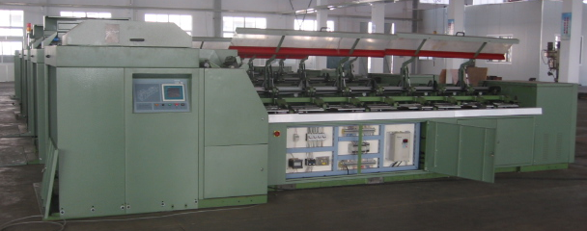
使用产品：
VFD055B43B DVP60ES00R+DVP08XP11R PWS-1760-CTN
应用厂家：
机械有限公司
选用理由：
- 采用先进的可编程需控制器（PLC）和触摸屏全机自动运行，使设备运行更加可靠、平稳、精确，并可以进行简单的人机对话，使机器的操作和维护简单化、人性化；
- 主电机采用变频器、驱动自带电磁制动器的三相电机，刹车准确、及时，调速范围宽、精度高、操作方便，更利于全机的系统控制。
技术要求：
- 主电机启制动时间均有严格要求，需在0.3秒之内，故需加变频刹车装置；
- 采用RS485、RS232通讯方式，使主机变频器、PLC、人机界面随机传递信息
- 故障报警显示、故障查询显示及动态运行模拟显示。
应用效果：
- 使主要技术指标可达
用棉纤维长度Fiber Length：25-51mm
最高设计钳次Max.design Nipping Rate：350nips/min
输出精疏条粗细度Delivery Silver Count：3-6Ktex
理论产量（10%落棉率）Theoretical Production Rate(at 10%
noil extraction)：45kg/h
- 棉卷能在有效的握持状态下进行梳理，从而使短绒、棉结、杂质与纤维癖点得以彻底分离；
- 进一步提高分离纤维，提离纤维的伸直平行度；
- 成纱强力高、羽绒少、光泽好足以满足后道工序要求。
总结：
本套控制系统，提高设备设备运行的平滑性、精确性、高效性、可靠性、稳定性。
撰稿人：王国波

